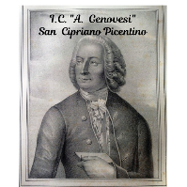  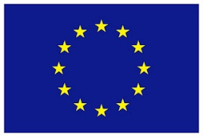

ISTITUTO COMPRENSIVO STATALE

“*Antonio Genovesi*”

SAIC87700C

[www.icsanciprianopicentino.edu.it](http://www.icsanciprianopicentino.edu.it)

**Alla cortese attenzione del Titolare del trattamento**

**Presa visione dell’informativa per il trattamento dei dati personali e liberatoria utilizzo immagini da parte di terzi**

La/Il sottoscritta/o , nata/o a

il

e la/Il sottoscritta/o , nata/o a

il

genitori/tutori dell’alunna/o

o, in alternativa (alunno maggiorenne), la/il sottoscritta/o

frequentante la classe sez. dell’Istituto, (di seguito denominati per semplicità “interessato”), codice fiscale da associare a quello dell’alunno per il sistema “Pago in rete”

**DICHIARA / DICHIARANO**

1. di avere acquisito in data odierna l’informativa “alunni e famiglie” fornita dal titolare ai sensi degli artt. 13 e 14 del Regolamento 2016/679 e reperibile nella sezione dedicata alla Privacy e Protezione dei dati personali del sito WEB dell’Istituto, al link:

<https://www.icsanciprianopicentino.edu.it/privacy-e-sicurezza/privacy-dpo-dp/>

1. Di impegnarsi, qualora fosse destinatario di elaborati contenenti foto e video dei ragazzi ripresi durante attività didattiche di particolare rilievo (progetti / recite / gite / saggi / ecc), ad utilizzarli esclusivamente per fini personali e in ambito familiare o amicale, **astenendosi dal diffonderli attraverso canali sociali (Facebook / ecc.), web o qualsiasi altro mezzo di comunicazione** senza il consenso delle persone riprese. Tali elaborati non saranno oggetto di diffusione da parte dell’Istituto. Resta fermo il diritto di opposizione dell’interessato a tale trattamento, da esercitare utilizzando l’apposito modulo messo a disposizione nell’area privacy e protezione dei dati del sito WEB dell’istituto.
2. In merito ai contenuti foto e video prodotti al fine di documentare attività didattiche di particolare rilievo (recite / gite / saggi / ecc) **ed effettuati da testate giornalistiche / reti televisive / giornalisti** regolarmente operanti nel settore dell’informazione con le modalità e i limiti stabiliti dalla Carta di Treviso,

☐ autorizza ☐ non autorizza

le testate giornalistiche/reti televisive/giornalisti alla pubblicazione delle foto e dei video sul quotidiano/magazine online/rete TV.

Data

Firma gen.1/maggiorenne Firma gen.2

Il/la sottoscritt , data l’impossibilità di ottenere la firma congiunta di entrambi i genitori, consapevole delle conseguenze amministrative e penali per chi rilasci dichiarazioni non corrispondenti a verità ai sensi del DPR 445/2000, dichiara di aver effettuato la scelta in osservanza delle disposizioni sulla responsabilità genitoriale di cui agli artt. 316, 337 ter e 337 quater del codice civile.

Data

Firma del genitore